
Μητροπόλεως 26-28, (8^{ος} όροφος )
Αθήνα 105 63
Τηλέφωνο: 210 3315621
Φαξ: 210 3315623 – 4
Email: info@grefis.gr
Κλασικός Γύρος ΣΙΚΕΛΙΑΣ - 5ημ.
Κατάνια, Taορμίνα, Κεφαλού, Παλέρμο
Ακράγας , Συρακούσες, Ορτυγία, Αίτνα
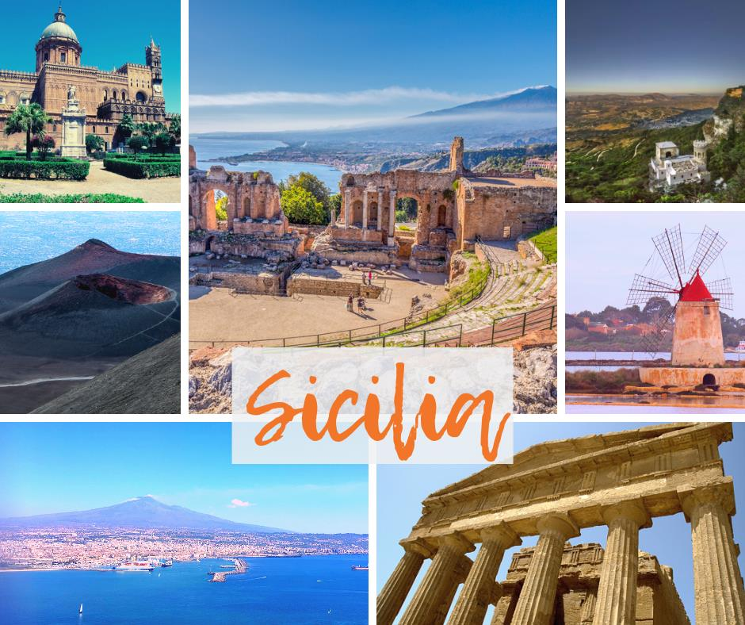
Αναχώρηση: 15 - 19 Aπριλίου ‘26

1η μέρα: ΑΘΗΝΑ – ΚΑΤΑΝΙΑ – ΤΑΟΡΜΙΝΑ – ΚΕΦΑΛΟΥ – ΠΑΛΕΡΜΟ
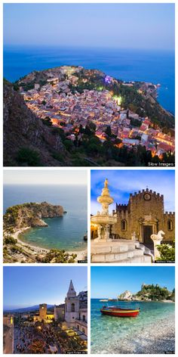
Συγκέντρωση στο αεροδρόμιο «Ελευθέριος Βενιζέλος» και πτήση για την Κατάνια . Άφιξη και αναχώρηση για την πανέμορφη και κοσμοπολίτικη Ταορμίνα (Ταυρομένιον), με θέα το Ιόνιο. Τόπος καλλιτεχνών, μποέμ και συγγραφέων, τόπος έμπνευσης και ρεμβασμού, η αρχαία αποικία των Ναξίων ασκεί ακαταμάχητη έλξη στον επισκέπτη. Περνώντας την Πόρτα Μεσίνα, θα δούμε το Παλάτσο Κορβάια, που αποτέλεσε έδρα του πρώτου Σικελικού Κοινοβουλίου (1410), το αρχαίο ελληνικό θέατρο, με πανοραμική θέα στη θάλασσα και την Αίτνα, και διαμέσου της Κόρσο Ουμπέρτο, θα καταλήξουμε στην κεντρική πλατεία Πιάτσα Νόβε Απρίλε με την εκκλησία του Αγίου Αυγουστίνου. Στη συνέχεια, θα επισκεφθούμε τη γραφικότατη Τσεφαλού, με την Πιάτσα Ντουόμο, τον Καθεδρικό Ναό (12ος-15ος αι.) και τα βυζαντινά ψηφιδωτά. Αργά το απόγευμα, άφιξη στην πρωτεύουσα και διοικητική έδρα της αυτόνομης περιοχής της Σικελίας: το Παλέρμο, το οποίο βρίσκεται στους πρόποδες του βουνού Πελεγκρίνο. Μεταφορά και τακτοποίηση στο ξενοδοχείο. Χρόνος στη διάθεση σας για μία πρώτη γνωριμία με την πόλη. Διανυκτέρευση.

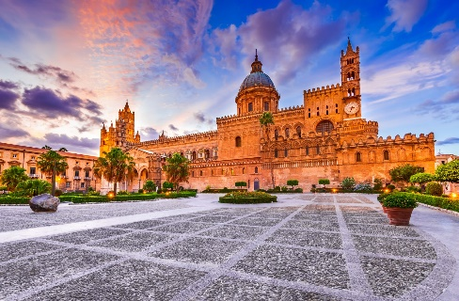
2η μέρα: ΠΑΛΕΡΜΟ
Πρωινό μπουφέ στο ξενοδοχείο. Σήμερα θα γνωρίσουμε το όμορφο Παλέρμο. Η περιήγησή μας θα αρχίσει από το Βασιλικό Παλάτι – έδρα των Νορμανδών βασιλέων της Σικελίας και σήμερα του Κοινοβουλίου της – και θα συνεχιστεί με τον Καθεδρικό Ναό, την Πιάτσα Πρετόρια με το «Σιτριβάνι της Ντροπής» και το μέγαρο της Γερουσίας, την εκκλησία της Μαρτοράνα με τα περίφημα βυζαντινά ψηφιδωτά, το θέατρο Μάσιμο και την πλατεία με το Πολυθέαμα Γαριβάλδη. Επιστροφή το μεσημέρι στο ξενοδοχείο και απόγευμα ελεύθερο. Διανυκτέρευση.

3η μέρα: ΠΑΛΕΡΜΟ - ΑΚΡΑΓΑΣ (ΑΓΚΡΙΤΖΕΝΤΟ) - ΚΑΤΑΝΙΑ
Πρωινό μπουφέ στο ξενοδοχείο. Αναχώρηση για τον Ακράγαντα (Αγκριτζέντο), μία από τις πλουσιότερες και επιφανέστερες ελληνικές αποικίες της Μεγάλης Ελλάδας. Θα ξεκινήσουμε την ξενάγηση μας στον εκπληκτικό αρχαιολογικό χώρο της «Κοιλάδας των Ναών», θα δούμε τον Ναό της Λακινίας Ήρας και θα συνεχίσουμε με τον καλοδιατηρημένο Ναό της Ομόνοιας, του Ηρακλή του Ολύμπιου Δία, των Διοσκούρων και του Ηφαίστου. Μεταφορά και τακτοποίηση στο ξενοδοχείο. Διανυκτέρευση.

4η μέρα: ΚΑΤΑΝΙΑ - ΣΥΡΑΚΟΥΣΕΣ - ΟΡΤΥΓΙΑ (ξενάγηση)
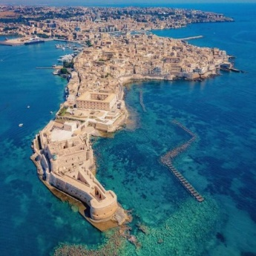
Πρωινό στο ξενοδοχείο και αναχώρηση για τις Συρακούσες. Ξενάγηση στο αρχαιολογικό πάρκο της Νεάπολης, όπου θα δούμε τον Βωμό του Ιέρωνα, το «Αφτί του Διονύσου» στα Λατομεία του Παραδείσου, το αρχαίο θέατρο, το Νυμφαίο και το ρωμαϊκό αμφιθέατρο. Ακολουθεί επίσκεψη στο ιστορικό κέντρο της πόλης, που βρίσκεται πάνω στο νησάκι Ορτυγία, όπου θα θαυμάσουμε τον Ναό του Απόλλωνα, την Πλατεία Αρχιμήδη με την Κρήνη της Αρτέμιδος, τον Καθεδρικό Ναό –μετατροπή του αρχαίου Ναού της Αθηνάς σε χριστιανική εκκλησία–, τη Βασιλική της Σάντα Λουτσία με τον αριστούργημα του Καραβάτζιο «Η ταφή της Σάντα Λουτσία», και θα καταλήξουμε στην Πηγή της Αρέθουσας με τους παπύρους μέσα στο νερό. Χρόνος ελεύθερος. Επιστροφή στο ξενοδοχείο μας αργά το απόγευμα. Διανυκτέρευση.

5η μέρα: ΚΑΤΑΝΙΑ – ΑΙΤΝΑ – ΑΘΗΝΑ
Πρωινό στο ξενοδοχείο. Αναχώρηση για την Αίτνα, το μεγαλύτερο και υψηλότερο ενεργό ηφαίστειο στην Ευρώπη (3.350 μ.). Αν και οι εκρήξεις του μπορεί να είναι μερικές φορές πολύ καταστροφικές, γενικά δεν θεωρείται ιδιαίτερα επικίνδυνο και χιλιάδες κάτοικοι ζουν στις πλαγιές του ηφαιστείου και τις γύρω περιοχές. Το γόνιμο έδαφος είναι κατάλληλο για εκτεταμένες γεωργικές δραστηριότητες. Τον Ιούνιο του 2013, η UNESCO ανακοίνωσε την ένταξη της Αίτνας στον κατάλογο με τα Μνημεία Παγκόσμιας Κληρονομιάς. Έπειτα, θα γνωρίσουμε την Κατάνια, την δεύτερη μεγαλύτερη πόλη της Σικελίας μετά το Παλέρμο, που βρίσκεται στις ανατολικές ακτές του νησιού στο Ιόνιο Πέλαγος. Στο ιστορικό κέντρο της πόλης θα δούμε την Piazza del Duomo ή αλλιώς το Σιντριβάνι του Ελέφαντα, ένα γλυπτό από μαύρη λάβα της Αίτνας, τον Καθεδρικό ναό της Αγίας Αγάθης, πολιούχος της πόλη και το Castello Ursinο του 13ου αι. το οποίο στεγάζει το μουσείο Civico. Χρόνος ελεύθερος ως την ώρα που θα μεταφερθούμε στο αεροδρόμιο για την πτήση επιστροφής μας στην Αθήνα.

Super early Early Booking
Τιμή κατ’ άτομο σε δίκλινο 585€ 635€ 685€
Τιμή σε μονόκλινο 885€ 935€ 985€
Παιδικό εως 12 ετών 545€ 595€ 645€
Φόροι αεροδρομίων 245€ 245€ 245€

Περιλαμβάνονται:
- Αεροπορικά εισιτήρια με ναυλωμένη πτήση της Aegean, Αθήνα - Kατάνια - Αθήνα.
- Διαμονή σε επιλεγμένα κεντρικά ξενοδοχεία 4****(Ibis Style Palermo Crystal 4* στο Παλέρμο, & Katane Palace 4* στην Κατάνια ) ή παρόμοια.
- Πρωινό σε μπουφέ καθημερινά.
- Περιηγήσεις, εκδρομές, ξεναγήσεις, όπως αναφέρονται στο αναλυτικό πρόγραμμα της εκδρομής.
- Μεταφορές, μετακινήσεις με πολυτελές κλιματιζόμενο πούλμαν του γραφείου μας.
- Τοπικοί ελληνόφωνοι ξεναγοί: στον Ακράγαντα & στις Συρακούσες.
- Έμπειρος ελληνόφωνος αρχηγός.
- Ασφάλεια αστικής/επαγγελματικής ευθύνης.
- Μια χειραποσκευή μέχρι 8 κιλά.
- Μια αποσκευή μέχρι 23 κιλά.
- Φ.Π.Α.

Δεν περιλαμβάνονται:
- Φόροι αεροδρομίων, επίναυλοι καυσίμων & δημοτικοί φόροι ξενοδοχείων (245€/ταξιδιώτη).
- Check Points (25€/ταξιδιώτη).
- Είσοδος στο ηφαίστειο της Αίτνα.
- Είσοδοι σε μουσεία, αρχαιολογικούς χώρους και γενικά όπου απαιτείται.
- Ότι αναφέρεται ως προαιρετικό ή προτεινόμενο.
- Προαιρετική Eνισχυμένη ταξιδιωτική ασφάλεια (με καλύψεις Covid): 25€/ταξιδιώτη.


Πτήσεις

Αναχώρηση : 15.04 AΘΗΝΑ – ΚΑΤΑΝΙΑ 06.00 – 06.40

Επιστροφή : 19.04 ΚΑΤΑΝΙΑ – ΑΘΗΝΑ 20.50 – 23.15

- Σημειώσεις:

Διαφοροποίηση στη ροή – σειρά των επισκέψεων του προγράμματος, ενδέχεται να γίνει, χωρίς να παραλειφθεί καμία επίσκεψη.
- Η τιμή «SuperEarly» ισχύει με, προκαταβολή 450€/άτομο MH επιστρεπτέα για τις πρώτες 10 συμμετοχές, εξόφληση στις 21 μέρες πριν non-refundable.
- Η τιμή «EarlyBooking» ισχύει για τις πρώτες 10 συμμετοχές, προκαταβολή 450€/άτομο επιστρεπτέα έως και 45 μέρες πριν, εξόφληση στις 21 μέρες πριν non-refundable. Παρέχεται η δυνατότητα 6 άτοκων δόσεων με προκαταβολή εφάπαξ 450€/άτομο.
- Η τιμή «Κανονική» ισχύει με προκαταβολή 450€/άτομο επιστρεπτέα έως και 45 μέρες πριν, εξόφληση στις 21 μέρες πριν non-refundable. Παρέχεται η δυνατότητα 12 άτοκων δόσεων με προκαταβολή εφάπαξ 450€/άτομο.

